1.2023年秋学期金坛区视力筛查即将开始，计划入校时间从10月底开始，结束时间定为11月20日前，各校具体入校筛查日期以筛查机构与学校协商为准。
2.由于筛查系统实现扫码、上传功能，各学校需要提前将新学年学生基础信息提供电子表格发送给我们，邮箱：jluwanyu@126.com，基础信息包含：姓名、性别、年级、班级、身份证号码（样式见附表一）。
对于学生信息，本单位接触人员都签署保密协议。
3.筛查结束后，家长可通过一下途径知晓孩子视力检查情况，
途径一：筛查时会对裸眼视力或戴镜视力不良的学生发放统一格式的告知书（样式见附表二），医疗机构不得有额外的商业宣传。
途径二：筛查结束后，家长可以通过查询小程序获取筛查结果（详见附表三）。
3.学校方面要求
（1）筛查场地开阔（体育场馆或至少两间大教室），有电源。筛查场所尽量在一楼（筛查设备比较多、较重）。
（2）如方便，学校提供医护人员午餐。（如食堂外包，实施单位按要求支付费用）。
（3）筛查当天请学校负责老师维持秩序，合理安排进度。标准的筛查队伍，一个班级检查时间约为7-10分钟。
（4）二维码会提前送到学校，但请尽量在筛查开始前才发到每个学生手中（防止丢失损坏），发放时请裁剪或整张手撕，不要揭下贴在学生手上或衣服上。如中途有新转学生（变动人数超过20人），在对接学校筛查时，请再次提供学生信息。
（5）由于佩戴角膜塑形镜学生眼科检查项目有所不同。需请各班主任提前告知学生，在筛查现场主动告知筛查人员本人佩戴角膜塑形镜。

附表一：
姓名 | 性别 | 身份证号 | 年级 | 班级

附件二：

家长告知书

学校 班级 家长：您好！
经视力和屈光筛查，您孩子的视力检测结果初步判断为：
□裸眼远视力≥4.9，目前尚无近视高危因素。
□裸眼远视力≥4.9，可能存在近视高危因素。建议：（1）严格注意用眼卫生 ；（2）到医疗机构接受检查了解是否可能发展为近视。
□裸眼远视力下降，视功能可能异常或屈光不正筛查阳性。建议；请到医疗机构接受检查，明确诊断并及时采取措施。
□裸眼远视力下降，戴镜远视力≥4.9。建议：请 3 个月或半年 1 次检查裸眼视力和戴镜视力。
□裸眼远视力下降，戴镜远视力下降。建议：请及时到医疗机构复查。
本次筛查结果不具有诊断意义，应到具备有效的医疗机构执业许可证的医疗机构进一步检查以确诊。

体检单位： 常州****医院

体检时间： 2023年*月*日

附表三
视力筛查结果查询步骤
步骤一：微信扫一扫下方二维码 ；或微信下拉，搜索“常爱眼”，进入常爱眼微信小程序。
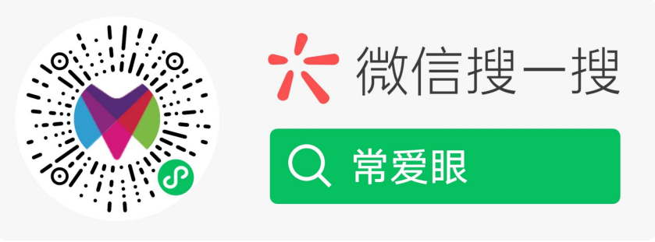
步骤二：档案领取
方式 1：在小程序首页点击档案领取，输入学生姓名、身份证号码点击领取。
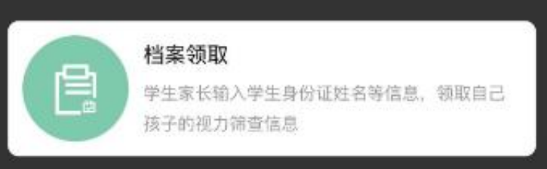
方式 2：在小程序首页点击扫码查询，扫描该学生视力检测卡上二维码（检测卡为学生在校检测视力时使用）
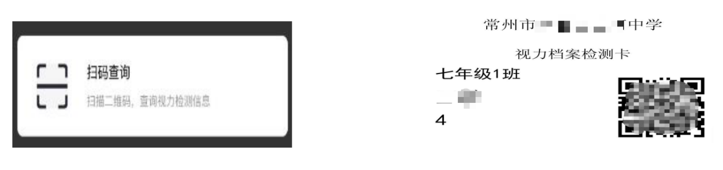
说明：视力筛查结果不具有诊断意义，应到具备有效的医疗机构执业许可证的医疗机构进一步检查以确诊。

